ŽUPANIJSKO NATJECANJE- MALI NOGOMET
PRELOG
GRUPA „A“
1. UTAKMICA: STRAHONINEC- DOMAŠINEC 1:8
2. UTAKMICA: BELICA- STRAHONINEC 6:1
3. UTAKMICA: DOMAŠINEC- BELICA (3:3) 3:5
Poredak u grupi:
1. BELICA 2 2 0 0 11:4 4
2. DOMAŠINEC 2 1 0 1 11:6 2
3. STRAHONINEC 2 0 0 2 2:14 0
GRUPA „B“
1. UTAKMICA : PRELOG – NEDELIŠĆE 4:2
Poredak u grupi:
1. PRELOG 1 1 0 0 4:2 2
2. NEDELIŠĆE 1 0 0 1 2:4 0
Utakmica za 3. mjesto:
DOMAŠINEC-NEDELIŠĆE 1:8
Utakmica za 1. mjesto:
BELICA- PRELOG 7:2
UKUPAN POREDAK:
1. BELICA
2. PRELOG
3. NEDELIŠĆE
4. DOMAŠINEC
5. STRAHONINEC
Sve utakmice je sudio Igor Križaić
EKIPE:
ŠSD „VIHOR“ STRAHONINEC
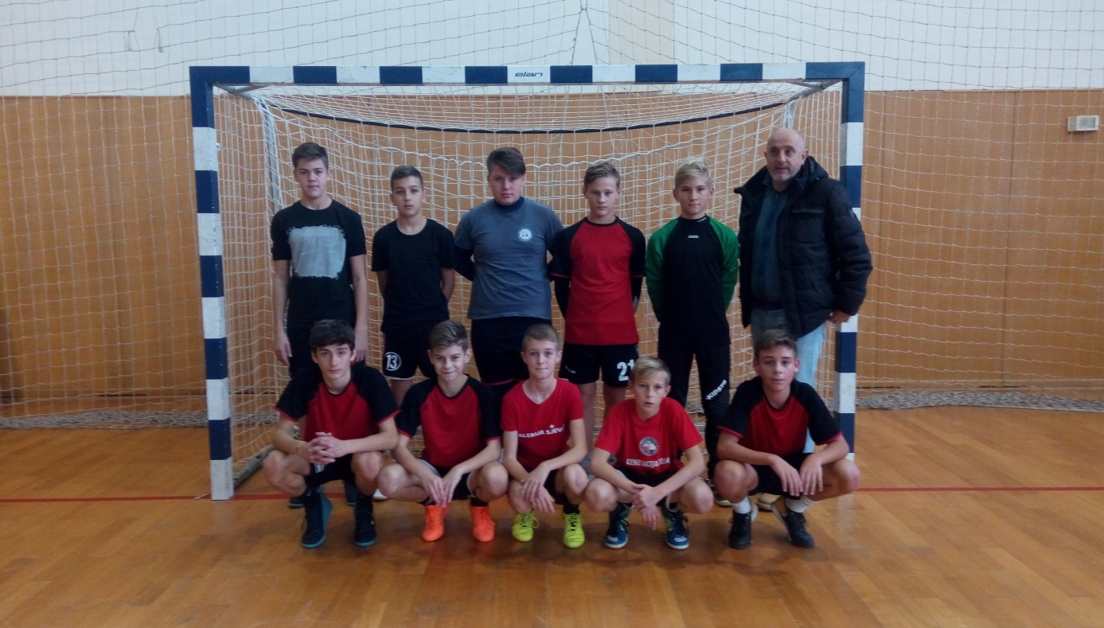
ŠSD „PUME“ NEDELIŠĆE
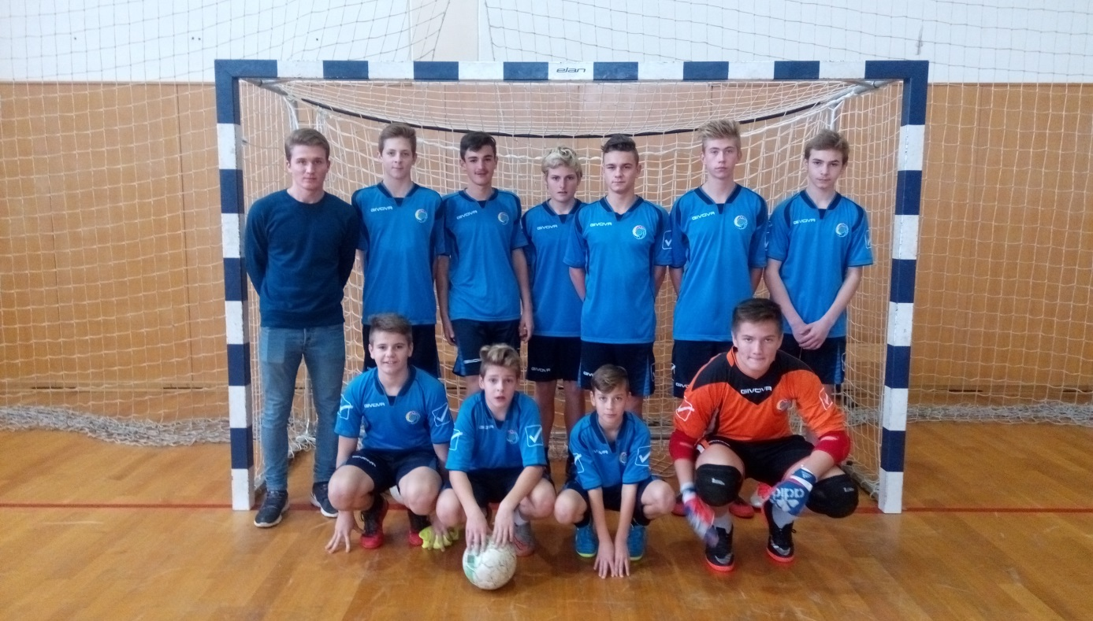

ŠSD „D.D.T.“ DOMAŠINEC
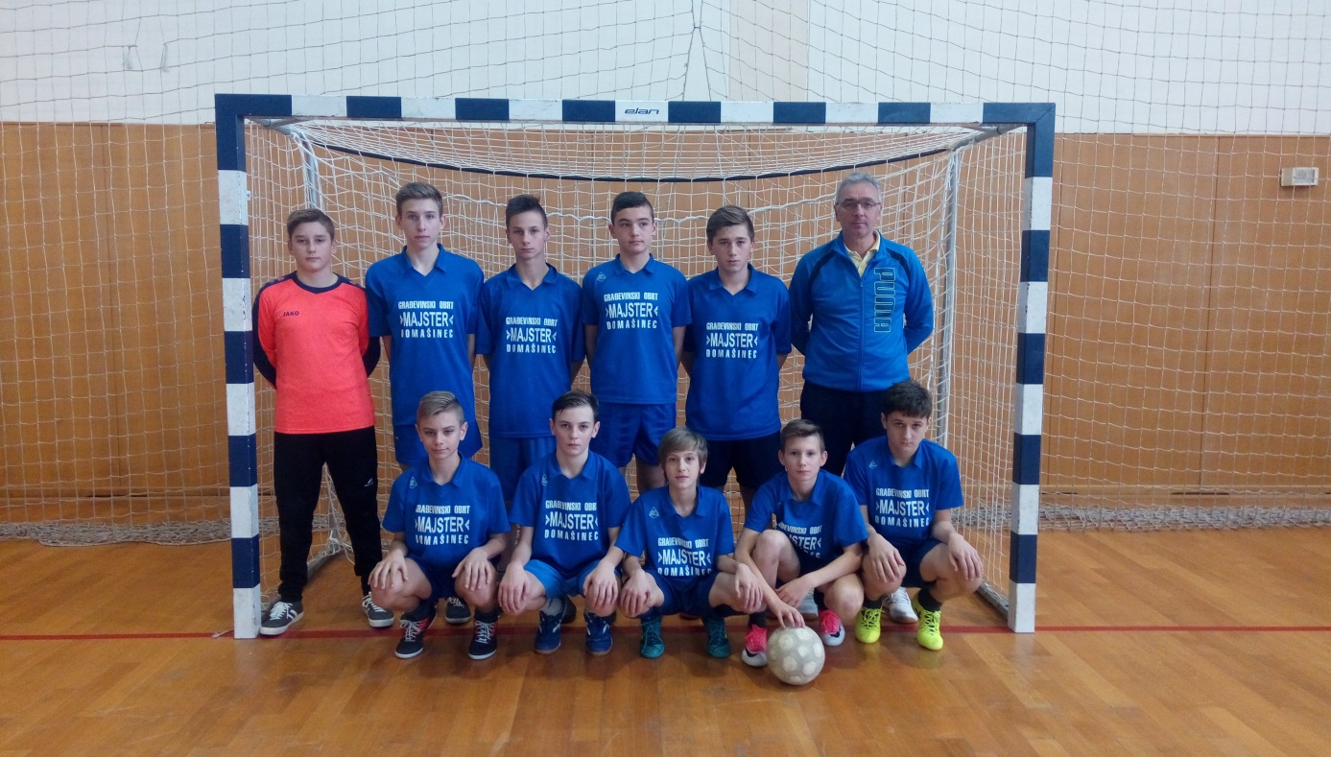

ŠŠD „BELICA“ BELICA
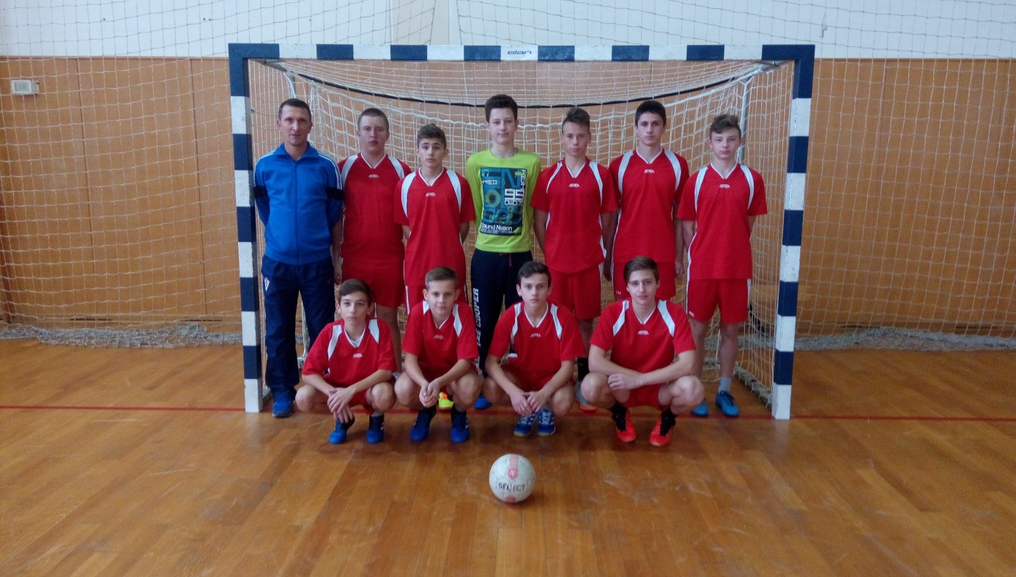

ŠŠD „MLADOST“ PRELOG
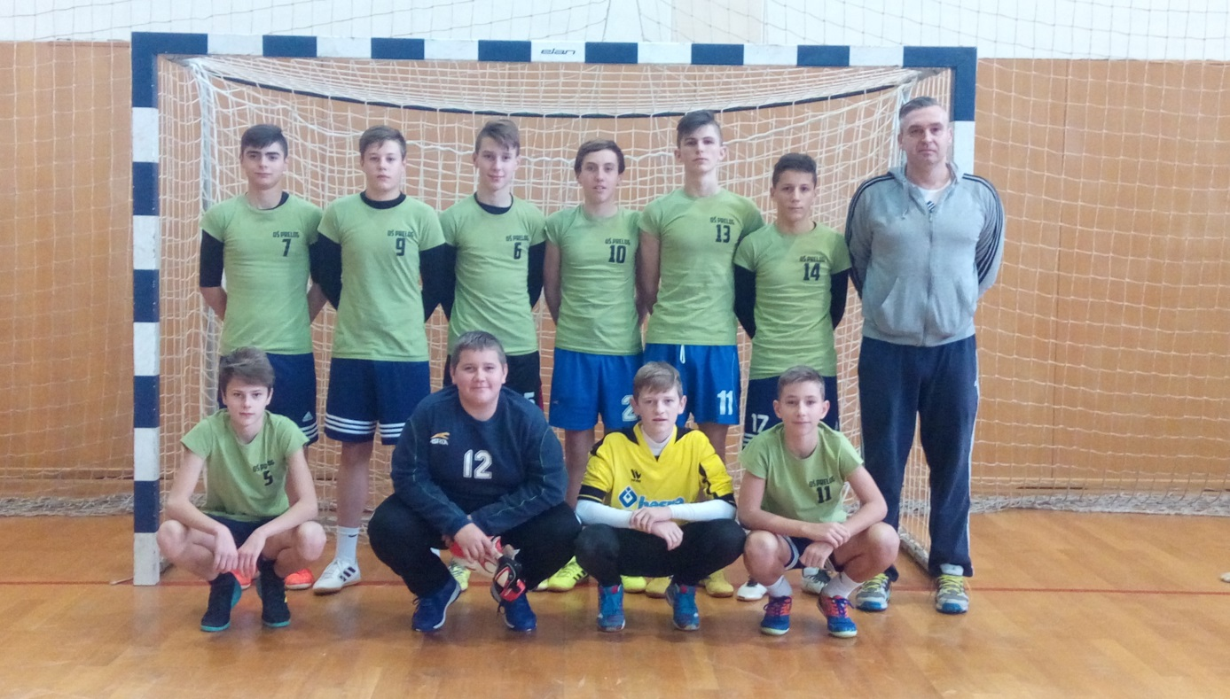

U Prelogu 5.12.2017
Voditelj natjecanja: Alan Belko,prof.

